第2课时 一氧化碳
教学目标
【知识与技能】
1.了解一氧化碳的性质。
2.认识一氧化碳在冶金工业的重要用途。
3.知道生活中一氧化碳的产生途径,致人中毒的机理及其对环境的污染。
【过程与方法】
通过一氧化碳与二氧化碳的性质对比,学习对比的学习方法。
【情感·态度·价值观】
1.通过全面认识一氧化碳的性质,体会任何事物都具有两面性。
2.通过对一氧化碳毒性的了解及其对环境的污染,增强环境保护和自我保护意识。

【教学重点】
一氧化碳的化学性质。
【教学难点】
一氧化碳与氧化铜的反应。
教学过程
一、导入新课
近年来,全国各地煤气中毒事件时有发生。那么煤气中毒到底是怎么回事呢?怎样做才能避免煤气中毒?
二、推进新课
[提出问题]碳的氧化物除了二氧化碳外还有一氧化碳,从物质的组成和构成的角度分析,它们有什么异同点?它们的性质是否相同?
[投影展示]二氧化碳和一氧化碳的分子模型。
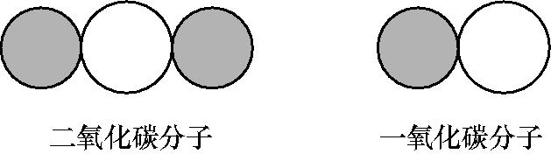
[归纳总结]两者都是由碳元素和氧元素组成的,1个CO₂分子比1个CO分子多1个氧原子,这就使得它们的性质有很大的不同。
[提出问题]二氧化碳是一种无色、无味的气体,那么一氧化碳具有哪些物理性质呢?(引导学生阅读教材第121页的相关内容并进行归纳)
[归纳总结]一氧化碳是一种无色、无味的气体,难溶于水,密度比空气略小。
[提出问题]由一氧化碳的物理性质,根据所学知识推测在实验室里该如何收集一氧化碳气体?
[归纳总结]一氧化碳的密度比空气略小,因此不宜用排空气法收集;一氧化碳难溶于水,可用排水法来收集。
[讲解]一氧化碳具有可燃性,燃烧时放出大量的热,火焰呈蓝色。反应的化学方程式为2CO+O₂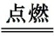2CO₂。
[拓展延伸]CO与H₂一样,与空气或氧气混合时,遇明火可能发生爆炸,故点燃前必须检验纯度。
[提出问题]每逢寒冬腊月,有人就想用煤火取暖,但又担心煤气中毒,所以睡前常在室内放几盆冷水,以防煤气中毒,这样做真的有效吗?煤气厂为什么常在家用煤气(含有一氧化碳)中掺入微量具有难闻气味的气体?如果发生煤气泄漏,应该怎么办?
[归纳总结]①一氧化碳极易与血液中的血红蛋白结合,从而使血红蛋白不能再与氧气结合,造成生物体内缺氧,严重时会危及生命(一氧化碳的毒性)。
②CO难溶于水,故水不能预防煤气中毒。
③一氧化碳无色、无味,煤气泄漏时不易被察觉,在家用煤气中掺入微量具有难闻气味的气体可帮助人们及时发现煤气泄漏。
④当发生煤气泄漏时,应立即关闭煤气阀门,然后开窗通风(切不可打开排气扇排气或开灯检查等)。
[过渡]一氧化碳除了具有可燃性和毒性外,还有哪些化学性质吗?(引导学生阅读教材第122页有关一氧化碳还原氧化铜的相关内容并进行归纳)
[归纳总结]一氧化碳具有还原性,能使氧化铜还原成铜,同时生成二氧化碳:CO+CuO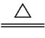Cu+CO₂。
[讲解]一氧化碳还原氧化铜的实验:
(1)实验装置
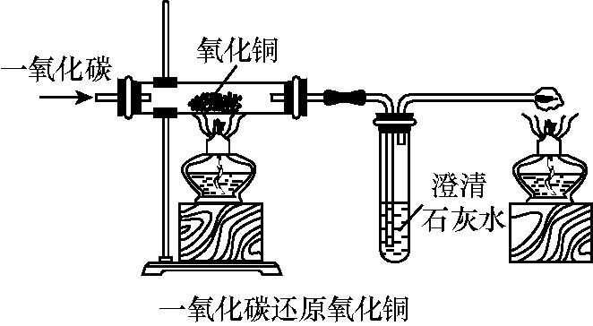
(2)实验步骤:①实验前先检验CO的纯度及装置的气密性;②通入CO,排尽空气后,点燃酒精灯,加热;③反应结束后,先停止加热,继续通入CO直至玻璃管冷却。(CO早出晚归,酒精灯迟到早退,前者颠倒易发生爆炸,后者颠倒得到的铜会被氧化)
(3)实验现象:黑色粉末逐渐变红;澄清石灰水变浑浊;点燃尾气时产生蓝色火焰。
(4)注意事项:CO有毒,会污染空气,所以要对尾气进行处理(点燃或收集)。
[讨论交流]根据一氧化碳的性质,说一说一氧化碳有哪些用途?
[归纳总结]CO具有可燃性,可用作气体燃料;CO具有还原性,可用于冶金工业等。
板书设计
第2课时 一氧化碳
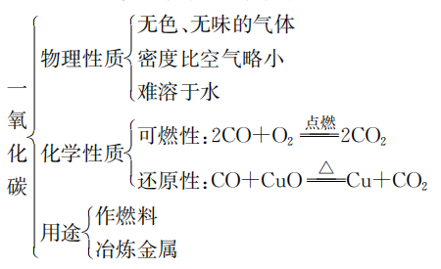
教学反思
本节课通过生活实例使学生对一氧化碳的性质和用途有了初步的了解。鉴于学生已学习了二氧化碳的性质与用途,故在课堂教学中主要采用了对比的教学方法。这样既可以使学生思路清晰,方向明确,又可以通过对比加深学生对于“结构决定性质,性质决定用途”的认识。总体来说,学生掌握得较好,课堂气氛也比较活跃。

